Лабораторная работа 2
Арифметический опрос
Кашапов Роман Радикович

Цель работы
Применить ввод через prompt, условия и цикл для проверки ответов.

Ход работы
Страница запрашивает имя и фамилию, затем задает пять арифметических вопросов: сложение, вычитание, умножение, деление и остаток от деления. Ответы сравниваются с числовыми результатами, счетчик увеличивается только при совпадении.
В итоговой строке выводятся фамилия, имя и число верных ответов. Отдельная функция выбирает окончание: один вопрос, два–четыре вопроса, ноль или пять вопросов. Пустой ответ не превращается в правильный ноль.
Отмена любого диалога завершает тест с понятным сообщением. Чтобы пройти тест еще раз, достаточно нажать кнопку.

Файлы работы
Файл | Назначение
index.html | Кнопка начала и поле результата
script.js | Вопросы, подсчет и склонение слова
Исходные файлы находятся в папке «Код». Для просмотра нужно открыть index.html в браузере. Все ресурсы находятся рядом с исходными файлами.

Проверка результата
Проверены результаты от 0 до 5 и все варианты окончания слова «вопрос».
Проверены отмена диалога, пустое имя и пять правильных ответов.
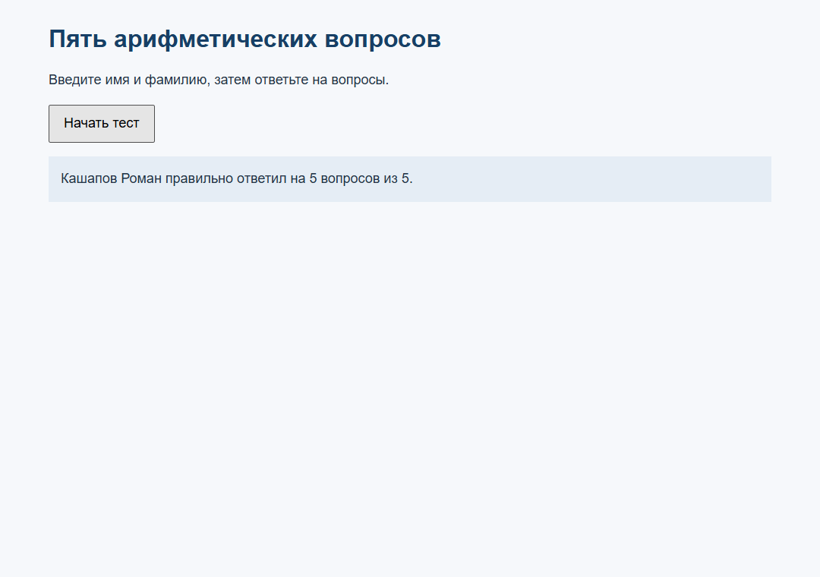
Рисунок 1 — Результат работы программы

Вывод
я научился проверять пользовательские ответы и формировать текст, который зависит от результата.

